**Trabajo práctico nro. 1**

|  |  |  |
| --- | --- | --- |
| Logo Departamento 2.jpg | **Asignatura: Programación I** | |
|  | |
| **Cursado:**Primer Trimestre | **Horas** **semanales**: |
|  | **Horas semestrales:**  *Cantidad estimada de horas semestrales/anuales.* |
| **Carrera**: *Tecnicatura Universitaria en Programación* | **Nivel (Año):** |
| **Ciclo Lectivo: 2023** |

**Integrantes de la Cátedra: Curiel Galeno Valentin**

* **DOCENTES:**

|  |  |  |
| --- | --- | --- |
| **Nombre del Profesor** | **Periodo** | **Cantidad horas materia** |
|  |  | 6 horas |

1. Indica si los siguientes identificadores son válidos en Python. En el caso de que el identificador no sea válido, explica el motivo.

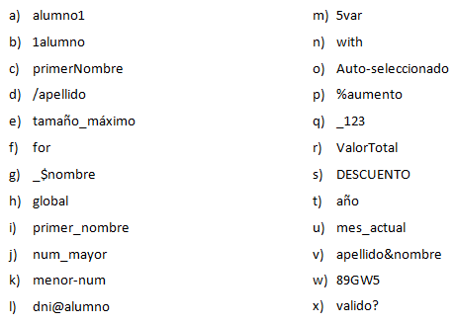

Respuestas

1. Valido
2. No Valido porque comienza con numero
3. Valido pero mala practica porque no contiene “_” entre palabras
4. No valido porque contiene “/”
5. Valido
6. No valido porque es una palabra reservada
7. No valido porque contiene el símbolo “$”
8. No valido porque es una palabra reservada
9. Valido
10. Valido
11. No valido porque contiene el símbolo “- “
12. Valido
13. No valido porque comienza con un numero
14. No valido porque es una palabra reservada
15. No valido porque contiene el carácter “- “
16. No valido porque contiene el carácter “%”
17. Valido
18. Valido pero es mala practica porque no lleva “_” entre palabras y comienza con mayúsculas
19. Valido
20. No valido porque contiene la letra “ñ”
21. Valido
22. No valido porque contiene el carácter “&”
23. No valido porque comienza con un numero
24. No valido porque contiene el carácter “?”

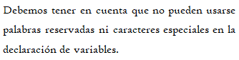

1. Indica qué dato se guarda en la variable **x** en cada caso, suponiendo una ejecución secuencial del programa.

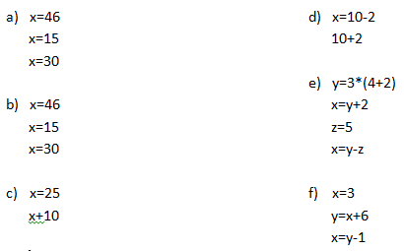

1. En la x se guarda el numero 30
2. En la x se guarda el numero 30
3. En la x se guarda el numero 25
4. En la x se guarda el numero 8
5. En la x se guarda el numero 13
6. En la x se guarda el numero 8
7. Indica qué tipo de dato se guarda en cada variable.

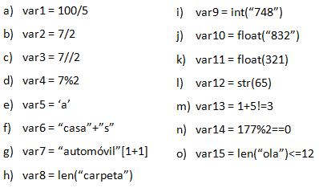

1. Float
2. Float
3. Int
4. Int
5. String
6. String
7. String
8. Int
9. Int
10. Float
11. Float
12. String
13. Booleano
14. Booleano
15. Booleano
16. Indica cuáles de las siguientes operaciones no son válidas.

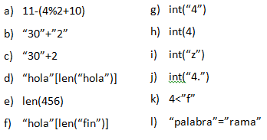

1. Valido
2. Valido
3. No valido
4. No valido
5. No valido
6. Valido
7. Valido
8. Valido
9. No valido
10. No valido
11. No valido
12. No valido
13. Declara una variable de cada tipo de dato y asígnale un valor.

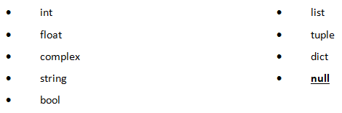

1. 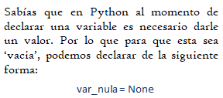int = 4
2. float = 5.5
3. complex =
4. string = “casa”
5. bool = True
6. list = [5,6,7,8]
7. tuple = [9,”hola”,30.9)
8. dict = {“a”: 1, “b”: 2, “c”: 3}
9. var_nula = None
10. Teniendo la variable de tipo **string:** frase = “Caminante, no hay camino, se hace camino al andar.”, indica qué obtendríamos si aplicáramos:
11. frase[5] = “a”
12. frase[-1] = “.”
13. frase[0:8] = “Caminant”
14. frase[::3] = “Cin,oaci,ea molnr”
15. Usando la variable del ejercicio anterior:
16. ¿Cómo obtenemos la cadena al revés? “.radna la onimac ecah es ,onimac yah on ,etnanimaC”
17. ¿Cómo obtenemos la subcadena ‘hace’?
18. La cadena al reves se obtiene colocando en la consola print(frase[::-1])
19. La subcadena se obtiene colocando en la consola print(frase[29:33])
20. Métodos upper(), lower() y title().



1. Pon en mayúsculas la primera letra de cada palabra del siguiente nombre: ‘lucas mauricio barros’.

nombre = "lucas mauricio barros"

nombre = nombre . title()

print(nombre)

1. Deja esta frase totalmente en letras minúsculas: ‘El qUe No arRiesGa, nO gANa.’

nombre = "El qUe No arRiesGa, nO gANa"

nombre = nombre . lower()

print(nombre)

1. Deja esta frase totalmente en letras mayúsculas: ‘El qUe No arRiesGa, nO gANa.’

nombre = "El qUe No arRiesGa, nO gANa"

nombre = nombre . upper()

print(nombre)

1. Convierte en expresiones algorítmicas las siguientes expresiones algebraicas. Coloca paréntesis solamente donde sean necesarios.

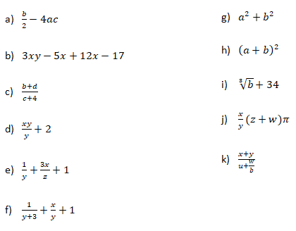

1. b/2 – 4*a*c
2. 3*x*y – 5*x + 12*x – 17
3. (b+d)/(c+4)
4. x*y/y + 2
5. 1/y + (3*x)/z + 1
6. (1/y + 3) + x/y + 1
7. a**2 + b**2
8. (a+b)**2
9. b**(1/3) + 34
10. (x/y)*(z+w)*π
11. (x+y)/u+w/b
12. Convierte en expresiones algebraicas las siguientes expresiones algorítmicas. Coloca paréntesis solamente donde sean necesarios.

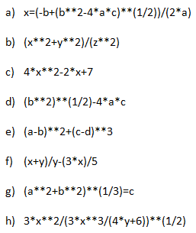

1. x=
2. Dada la siguiente expresión aritmética:



Determinar qué resultado obtendremos si a=5, b=2, c=6, x=(-6) y y=4.

1. Escribe las expresiones algorítmicas equivalentes a los siguientes enunciados:

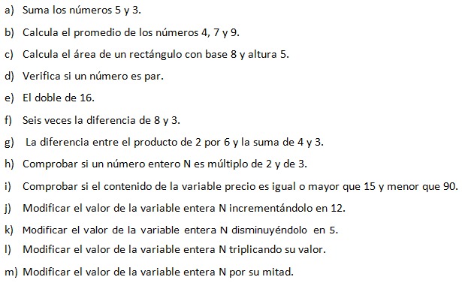

1. 5 + 3
2. (4 + 7 + 9)/3
3. (8*5)/2
4. n%2 == 0
5. 16*2
6. (8-3)**6
7. (2*6) – (4 + 3)
8. n%2 == 0 AND n%3 == 0
9. precio >= 15 AND precio < 90
10. n += 12
11. n -= 5
12. n *= 3
13. n /= 2
14. ¿Qué resultado (True/False) dan las siguientes operaciones?

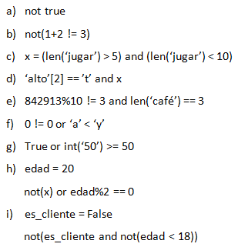

1. False
2. True
3. False
4. False
5. False
6. True
7. True
8. True
9. True
10. Siendo x una variable de tipo entera, con valor 5, determine qué se mostrará por pantalla en cada caso.

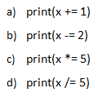

1. 6
2. 3
3. 25
4. 1.0

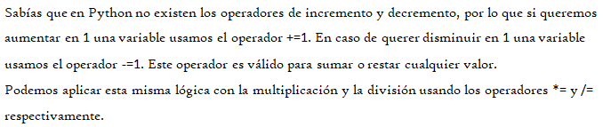

1. Tipos *list*, *tuple* y *dict*.

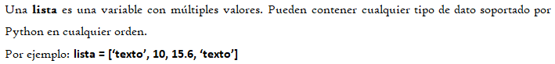

1. De la siguiente lista, ¿qué color está en la posición 3?, ¿cómo accedemos a esta posición?



1. ¿En qué posición se encuentra el color ‘rojo’? ¿Y el ‘rosa’?
2. Crea una lista que contenga los siguientes valores en las posiciones indicadas.

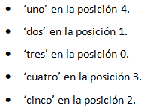

1. El color que esta en la posición 3 es “amarillo”
2. El color “rojo” se encuentra en la posición 0 y el “rosa” en la posición 7
3. lista = ["tres","dos","cinco","cuatro","uno"]

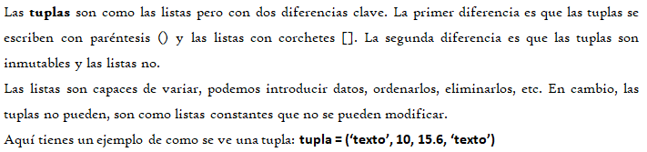

1. Imprime la segunda posición de esta tupla.



Print(colores[1])

1. Utiliza los símbolos de suma y resta para obtener el resultado 25 a partir de los elementos de la siguiente tupla en una variable llamada operacion.



operación = numeros[0] + numeros[3] + numeros[2] – numeros[1]

print(operacion)

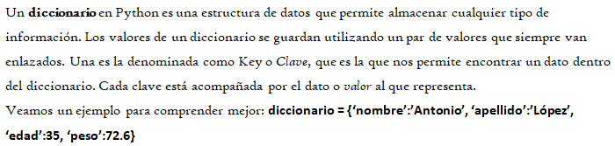

1. Cuenta la cantidad de elementos del siguiente diccionario.



print(len(diccionario))

1. Accede al valor de la clave ‘c’ en el diccionario.

print(diccionario["c"])

1. Vamos a practicar el uso de las funciones **input()** y **print()**.

Ejemplo: Solicita el nombre de una persona e imprime un mensaje de bienvenida.



1. Solicita dos números al usuario, súmalos e imprime el resultado.

numero1 = input("ingrese el primer numero")

numero1 = int(numero1)

numero2 = input("Ingrese el segundo numero ")

numero2 = int(numero2)

print("La suma de los valores que ingresaste es: ", numero1+numero2)

1. Solicita la edad de una persona, calcula cuántos años faltan para que cumpla 100 años e imprime el resultado.

edad = input("ingrese su edad")

edad = int(edad)

print("Le faltan ", 100 - edad, " años para llegar a los 100 años")

1. Operadores ternarios.

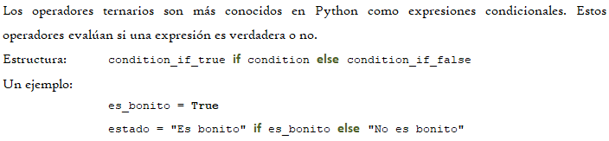

*¡Practiquemos!* Crear las variables necesarias para realizar la ejercitación.

1. Comprobar si un número es par o impar.

num1 = 6

par = "Es par" if num1%2 == 0 else "No es par"

print(par)

1. Obtener el valor absoluto de un número.

num1 = -8

valor = num1 if num1 > 0 else num1*-1

print(valor)

1. Comparar dos números y obtener el mayor.

num1 = 8

num2 = 10

mayor = num1 if num1 > num2 else num2

print(mayor)